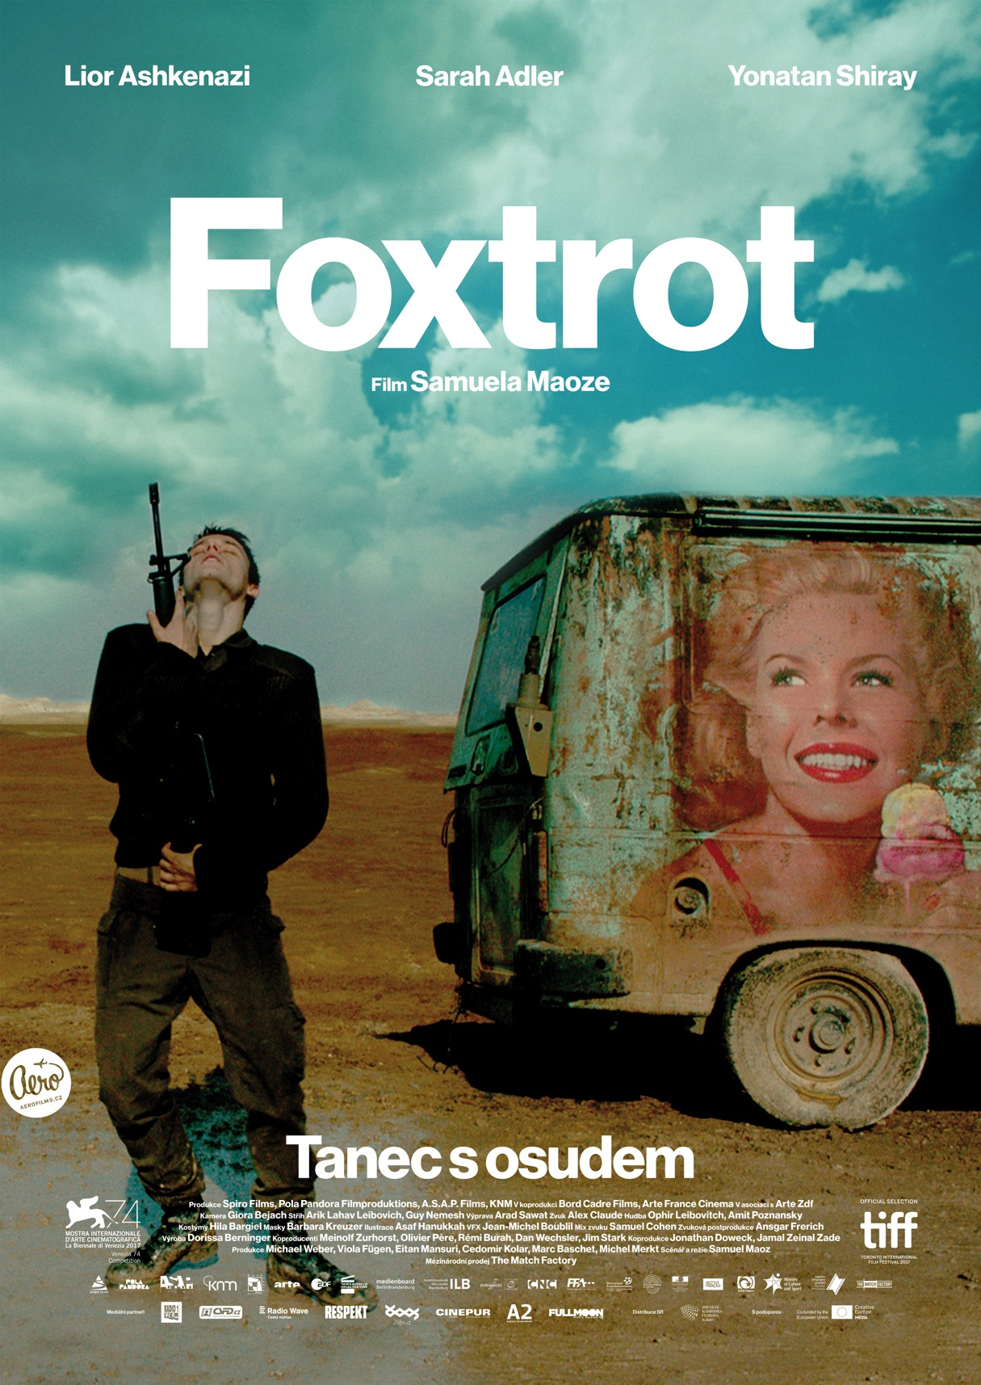

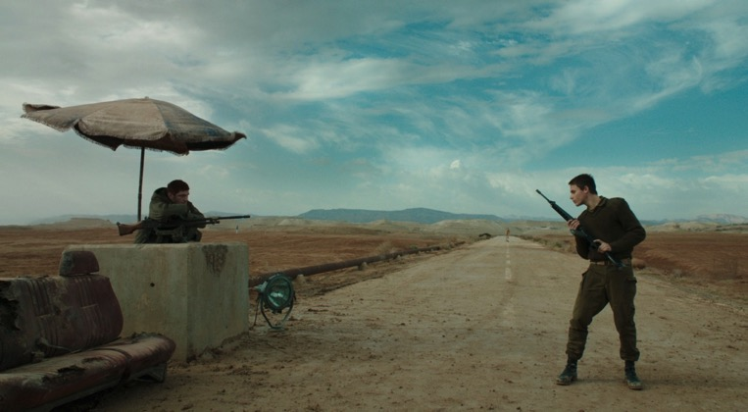

FOXTROT

Drama, Izrael, 2017
113 min

Režie: Samuel Maoz
Scénář: Samuel Maoz
Kamera: Giora Bejach
Střih: Arik Leibovitch, Guy Nemesh
Hrají: Lior Ashkenazi, Sarah Adler, Yonaton Shiray, Shira Haas, a další…

Premiéra: 12. dubna 2018

Distribuce ČR: Aerofilms

Více informací o filmu: http://www.aerofilms.cz/foxtrot

PRESS KONTAKT:

Aerofilms | Kateřina Dvořáková | katka@aerofilms.cz| +420 776 130 072
Fotografie v tiskové kvalitě a další materiály ke stažení najdete na úložném systému aero.capsa.cz (přístupové údaje na vyžádání).

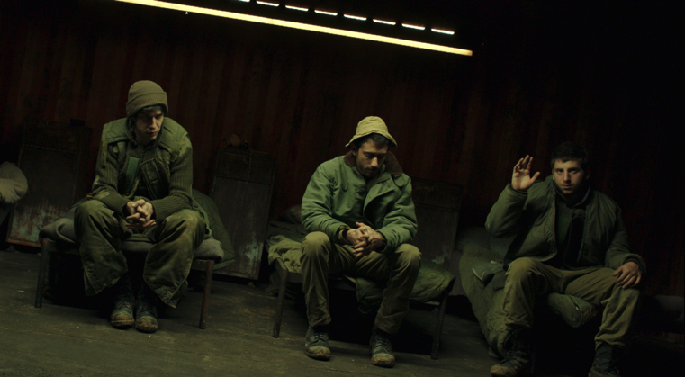

SYNOPSE

Jonathan Feldman hlídá spolu s třemi dalšími mladíky opuštěný checkpoint kdesi v poušti na severu Izraele. Od četby komiksů a poslechu starého rádia je občas vyruší projíždějící automobil či velbloud, který se po cestě líně prochází sem a tam. Mladé vojáky vytrhne z nudy až nečekaná událost s fatálními následky. Jonathanovi rodiče se mezitím v Tel-Avivu snaží vyrovnat s tragickou zprávou a zjistit, co se vlastně kdesi v poušti odehrává. Snímek Foxtrot zprostředkovává surreálnou armádní zkušenost mladých vojáků a zabývá se tématy viny, ztráty a traumat, která se v izraelské společnosti přenášejí z generace na generaci. To vše originálním vypravěčským způsobem, který je prostoupen citem pro krásu, absurditou a jemný humorem. Pro své protiválečné vyznění vzbudil snímek ve své rodné zemi kontroverze, posléze získal 8 cen izraelské filmové akademie. Byl také oceněn Velkou cenou poroty na festivalu v Benátkách a byl za Izrael nominován na Oscara za nejlepší zahraniční film.

PROČ TENTO FILM

„Maozův debut Libanon byl klaustrofobním zážitkem, který neuvěřitelně autenticky ukazoval peklo válečné vřavy. Na svůj druhý snímek nás tenhle režisérský talent nechal čekat dlouhých osm let. Když jsme zhlédli uhrančivý Foxtrot, bylo nám okamžitě jasné, že čekání se více než bohatě vyplatilo. Foxtrot se od Libanonu v mnoha ohledech velmi liší (v Libanonu byl divák se svými hrdiny uvězněn uvnitř tanku, během Foxtrotu se podívá do izraelské pouště i tel-avivských budov), v emočním dopadu si ale s režisérovou prvotinou nezadá. Maoz má skutečně pozoruhodný vypravěčský talent – vládne nejen slovem (tak skvěle vypointovaný scénář plný překvapení a zvratů se jen tak nevidí), ale především obrazem. Úchvatně krásné kompozice se mi vryly do paměti a věřím, že stejný zážitek budou mít i diváci, kteří na film zavítají do kina. Foxtrot si totiž velké plátno bezesporu zaslouží.“

Kateřina Dvořáková, Aerofilms

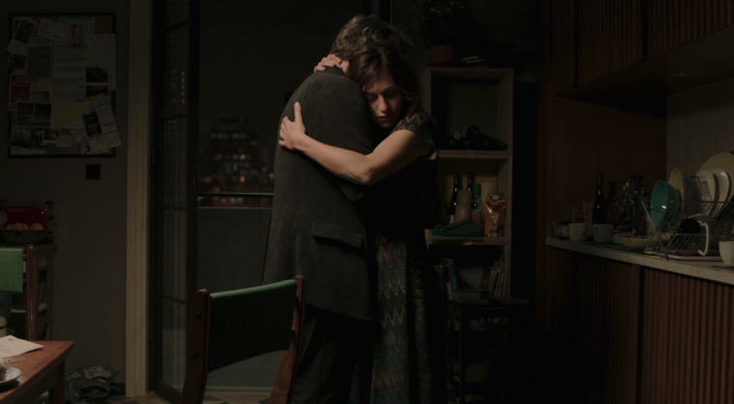

Režisér a scénárista Samuel Maoz o filmu Foxtrot

Einstein řekl, že náhoda je způsob, jakým Bůh zůstává v anonymitě. Foxtrot je tanec člověka se svým osudem. Je to filozofické podobenství, kde se snažím na příběhu otce a syna dekonstruovat onen vágní koncept „osudu.“ Oba jsou od sebe daleko, ale navzdory vzdálenosti a naprostému odloučení změní život tomu druhému a samozřejmě i sobě. Mým cílem bylo zaměřit se na rozdíl mezi tím, nad čím máme kontrolu a co už je mimo ni.

Rozhodl jsem se vystavět příběh jako klasickou řeckou tragédii, kde si hlavní hrdina sám přivodí svůj trest a při tom bojuje proti všem, kdo se ho snaží zachránit. Samozřejmě si neuvědomuje, k čemu jeho činy povedou.
Naopak dělá něco, co se jeví jako správná a logická věc. Jenže v tom je právě rozdíl mezi obyčejnou náhodou a náhodou, která vypadá jako zásah osudu. Chaos je napraven. Trest je přesnou kopií spáchaného hříchu. V tomto procesu je něco klasického a cyklického. A je v tom také část ironie, kterou si vždy s osudem spojujeme. Struktura řecké tragédie o třech dějových sekvencích mi pro sdělení mé hlavní myšlenky připadala jako ideální dramatická platforma.

Chtěl jsem vyprávět příběh, jenž by měl v pokřivené realitě, kterou prožívám, prožíváme, co říct. Příběh s aktuálním posláním – lokálním i univerzálním. Příběh o dvou generacích – o dětech a vnucích těch, co přežili holokaust, z nichž všichni navíc zažili vlastní traumata během své služby v armádě. Zčásti nám tato nekonečná traumatická situace byla vnucena a zčásti jsme se jí mohli vyhnout. Je to drama o rodině, která se rozpadne a zase spojí. Konflikt mezi láskou a vinou, láskou, která se musí vypořádat s extrémně bolestivými emocemi. A stejně jako v předchozím filmu Libanon jsem chtěl i nadále intenzivním způsobem kombinujícím kritičnost i porozumění zkoumat dynamiku mezi lidmi v uzavřené jednotce. Ve filmu je záběr, kde je vidět na monitoru notebooku smuteční oznámení a vedle stojí mísa s pomeranči. Ten záběr je příběhem mé vlasti o čtyřech slovech – pomeranče a mrtví vojáci.

Když chodila má nejstarší dcera na střední školu, vždycky zaspala, a aby nepřišla pozdě, chtěla po mně, abych jí objednal taxi. Tenhle zvyk nás stál dost peněz a podle mě to bylo rozmazlování. Jednoho rána jsem se rozčílil a řekl jí, ať jede autobusem jako všichni ostatní. A jestli kvůli tomu přijde pozdě, tak ať. Aspoň by se konečně naučila vstávat včas, a třeba i po zlém. Ke škole jí jezdil autobus číslo pět.

O půl hodiny později vidím ve zprávách, že se v lince pět odpálil terorista a desítky lidí jsou mrtvé. Volal jsem jí, ale mobilní operátor byl přetížený, jak se všichni snažili dovolat svým blízkým. O další půl hodinu dorazila domů. Autobus, který vybuchl, jí ujel před nosem, a tak jela až tím dalším. A to jsem ještě považován za šťastlivce, protože mám dcery, a ne syny...

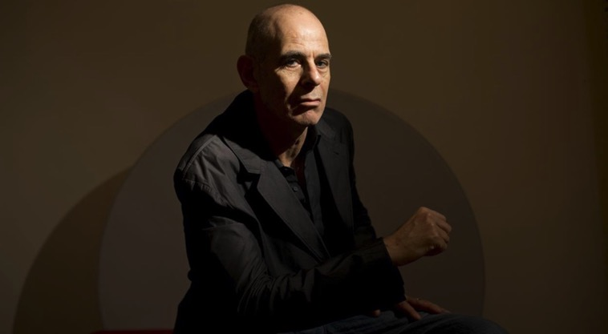

Samuel Maoz

Režie, scénář

Narodil se v roce 1962 v Tel Avivu. Ve třinácti letech dostal 8mm kameru a cívku filmu. Chtěl natočit scénu s přestřelkou, jak to znal z westernů, a tak položil kameru na koleje před přijíždějící vlak. Roztříštila se na kousky. Nicméně když mu bylo osmnáct, měl natočenou už hezkou řádku filmů. Jako mladý voják byl členem tankové posádky. Absolvoval střelecký výcvik, při němž střílel do sudů s benzínem, které vybuchovaly jako ohňostroj. Bylo to jako hra na pouti. Jenže když v červnu roku 1982 vypukla válka, zjistil, jaká hrůza je být střelcem. V roce 1987 dokončil filmová studia, ale trvalo mu dalších dvacet let, než konečně natočil svůj první celovečerní film Libanon. Jen dvakrát za život měl na sobě oblek: při bar micva a když za snímek Libanon v Benátkách přebíral Zlatého lva. O osm let později napsal a režíroval druhý film, Foxtrot.

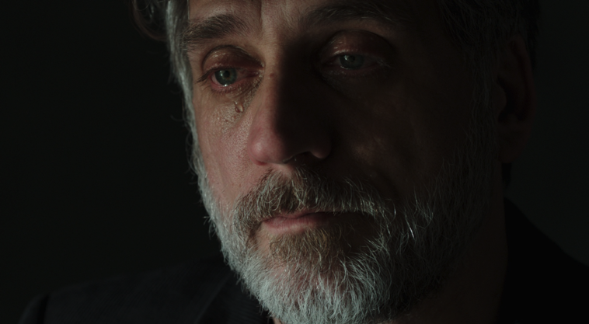

Lior Ashkenazi

Michael

Je cenami ověnčený izraelský filmový a divadelní herec. Poté, co zazářil ve filmu režiséra Dovera Koshashviliho Pozdní sňatek, který měl v roce 2001 premiéru v Cannes v sekci Un Certain Regard, se okamžitě zařadil mezi přední izraelské filmové hvězdy. Uznání se mu dostalo také za výkon v úspěšném snímku Josepha Cedara Poznámka pod čarou, který byl poprvé uveden v roce 2011 na festivalu v Cannes, kde získal cenu za nejlepší scénář. Tento film byl také jmenován na Oscara v kategorii nejlepší zahraniční film.

V roce 2016 si Lior zahrál proti Richardu Gerovi v dalším filmu Josepha Cedara Norman: Mírný vzestup a tragický pád stratéga z New Yorku. Nedávno dokončil natáčení posledního filmu Samuela Maoze Foxtrot. Lior Ashkenazi se také proslavil rolí ve filmu Eytana Foxe Walk on Water, který v roce 2004 zahajoval sekci Panorama na festivalu Berlinale. Před tím si zahrál hlavní roli ve snímku Pozdní sňatek, který měl v roce 2001 premiéru v Cannes a byl vybrán do sekce Un Certain Regard. Popularitu mu mimo jiné přineslo účinkování v úspěšném televizním seriálu V odborné péči. Další televizní roli z poslední doby ztvárnil v seriálu The Exchange Principle (2016), kde hraje bývalého forenzního policejního detektiva, který žije na ulici a vrátil se vyšetřit svůj poslední případ. Liora dvakrát ocenila izraelská filmová akademie jako nejlepšího herce: za role v Pozdním sňatku a v Poznámce pod čarou; a ještě několikrát byl na toto ocenění nominován. Za výkon ve snímku Poznámka pod čarou byl v roce 2012 také nominován na nejlepšího herce Asia Pacific Screen Awards v Austrálii a získal za něj čestné uznání za nejlepší herecký výkon.

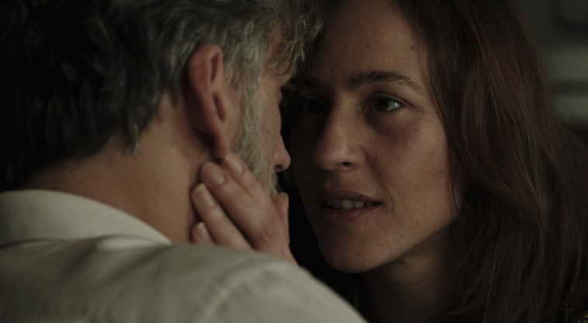

Sarah Adler

Dafna

Je francouzská a izraelská herečka. Mezi její nejznámější patří pravděpodobně role ve filmech jako Medúzy (Les Méduses) režisérů Etgara Kereta a Shiry Geffen, Avanim (Les Pierres) Raphaela Nadjariho, Notre musique Jeana-Luca Godarda a Marie Antoinetta v režii Sofie Coppoly. Sarah byla nominována za roli v Notre musique na Evropskou filmovou cenu jako nejlepší herečka a na cenu Ophir za výkon ve filmu Medúzy, který v Cannes získal Zlatou kameru. V poslední době spolupracovala s Amosem Gitaiem na dvou filmech: Ana Arabia a Tsili. V roce 2015 byl v kategorii krátkých filmů nominován na Oscara film Aya, v němž Sarah Adler ztvárnila titulní roli.

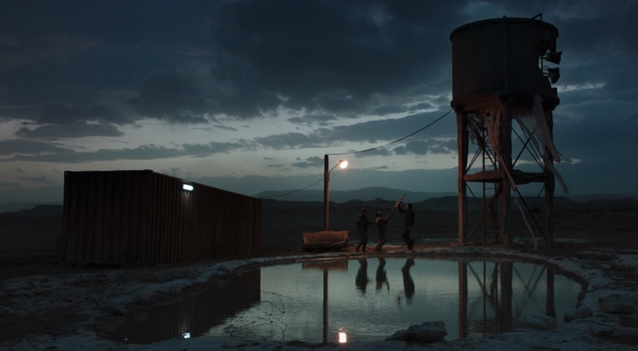

ZE ZAHRANIČNÍCH OHLASŮ

„Ať už máte jakákoliv očekávání, tak Foxtrot je překoná.“

LA TIMES

„Film, který balancuje mezi absurdním humorem a brutálním smutkem způsobem, který je opravdu vzácný a hluboce vás zasáhne.“

THE PLAYLIST

„Od teď už všechny filmy o zbytečnosti války, ztrátě a zármutku budou srovnávány s Foxtrotem.“

VARIETY

„Foxtrot je brilantní a překvapivou mozaikou, která divákovi přináší vhled do traumat a frustrací, jež v Izraeli prostupují celou společností.“

THE GUARDIAN

